**Nareerat Khommorn | 5830213025**

**Add an order item into PO ,Preview a PO before printing it out**

**2.3 ความต้องการของผู้ใจ (User Requirements)**

ระบบคำนวณค่างวดสินเชื่อรถยนต์

|  |  |
| --- | --- |
| Requirement ID | Requirements |
| WEB-REQ-14 | ระบบสามารถรับออเดอร์เพิ่มของลูกค้าได้ |
| WEB-REQ-17 | สามารถจัดการเพิ่มข้อมูลออเดอร์ลูกค้าให้มีความถูกต้องและทันสมัยอยู่เสมอ  รวมถึงจัดการข้อมูลออเดอร์ลูกค้าใหม่ และลูกค้าเก่าได้อย่างเป็นระบบระเบียบ |

**2.4 คำอธิบายคำศัพท์ที่เกี่ยวข้องของระบบ (Glossary)**

|  |  |
| --- | --- |
| **คำศัพท์** | **คำอธิบาย** |
| Add | ระบบคำนวณค่างวดสินเชื่อรถยนต์ ทำการการเพิ่มข้อมูลของลูกค้าที่สั่งออเดอร์ให้เข้ามาในระบบ |
| Preview | เป็นระบบในการจัดการแสดงตัวอย่างข้อมูลออเดอร์ลูกค้าที่ไม่ต้องการหรือผิดพลาด |

**Nareerat Khommorn | 5830213025**

**Add an order item into PO ,Preview a PO before printing it out**

**3. GeneralDescription**

**3.1 Sales Management**

ระบบคำนวณค่างวดสินเชื่อรถยนต์

ระบบคำนวณค่างวดสินเชื่อรถยนต์



**Sales Management**

**3.2 User Requirement Definition**

Function Requirement Definition : ระบบคำนวณค่างวดสินเชื่อรถยนต์

Use Case Diagram Level 1: Sales Management Sub-System

Sales Management Sub-System



**Sales Management**

**Nareerat Khommorn | 5830213025**

**Add an order item into PO ,Preview a PO before printing it out**

**Use Case: UC120**

**Requirement ID: WEB-REQ-14**

**Diagram**



**Sales Management**

**Brief Description**

**หมวดอัพเดตข้อมูลลูกค้า UC120**

ใช้สำหรับเพิ่มข้อมูลออเดอร์ลูกค้า

**Initial Step-By-Step Description**

1. ได้รับมาจากลูกค้า

2. กดเลือกเพิ่มออเดอร์ของลูกค้า

3. กรอกข้อมูลออเดอร์ลูกค้าในส่วนที่จะเพิ่ม โดยจะมีให้กรอก”

4.จากนั้นกด “Next” โดยห้ามเว้นว่างตรงที่เป็นช่องสีแดง

5. ข้อมูลออเดอร์ของลูกค้าถูกอัพเดต

**Xref: [CarLoanCalculator]/4.1.1/pg.9-10**

**Nareerat Khommorn | 5830213025**

**Add an order item into PO ,Preview a PO before printing it out**

**Use Case: UC150**

**Requirement ID: WEB-REQ-17**

**Diagram**



**Sales Management**

**Brief Description**

**หมวดจัดการข้อมูลลูกค้า UC150**

ใช้สำหรับจัดการแสดงตัวอย่างออเดอร์ของลูกค้า

**Initial Step-By-Step Description**

1. เลือกข้อมูลออเดอร์ของลูกค้าที่จะจัดการแสดงตัวอย่าง

2. กดชื่อลูกค้าสำหรับจัดการข้อมูล

3.จากนั้นกด “Next”

4. ข้อมูลของลูกค้าถูกจัดการ

**Xref: [CarLoanCalculator]/4.1.1/pg.9-10**

**Nareerat Khommorn | 5830213025**

**Add an order item into PO ,Preview a PO before printing it out**

**5. User Interfaces**

**5.1 หมวดเพิ่มออเดอร์ลูกค้า UC120**

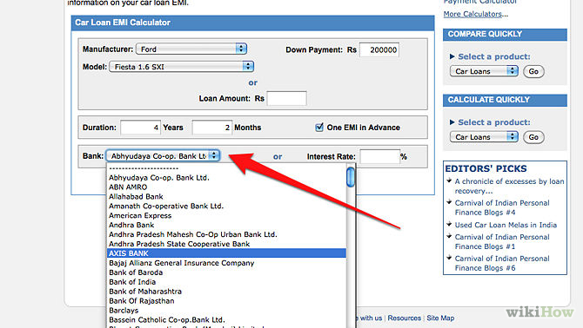

**5.2 หมวดจัดการข้อมูลลูกค้า UC150**

